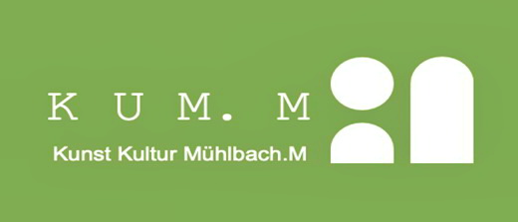

KUM.M Kunst & Kulturverein

Lädt zum Tag der offenen Ateliers in NÖ ein.
10 begeisterte Kunsthandwerker zeigen ihre Werke bzw. haben ihre Werkstätten für sie geöffnet.

Wo: Ausstellungsraum Hauptstraße 18 Mühlbach a.M
und Ausstellungsraum und Werkstatt Kirchenweg 3 Mühlbach a.M

19. Oktober 2024 - 14 Uhr bis 18 Uhr !!! ab 18:30 Live-Musik!!!!
20. Oktober 2024 - 10 bis 12 Uhr. 14 bis 18 Uhr

Live-Musik:

Vita Handl Jazz Trio
Ort Kirchenweg 3
Beginn 18:30
Eintritt: Freiwillige Spende

Ein Jazztrio, dessen musikalischer Bogen nicht nur die Herzen der Jazzfans höherschlagen lässt.
Das KUM.M Team freut sich, sie bei uns begrüßen zu dürfen.

